Sonos představuje novou generaci chytrých reproduktorů: Seznamte se s Era 300 a Era 100

Stvořeno pro budoucnost pohlcujícího zážitku z poslechu

Era 300 přináší revoluční design, který dovolí užít si prostorový zvuk na maximum v každé domácnosti.

Era 100 s akustikou nové generace a vylepšeným designem naplní celou místnost zvukem vyladěným k dokonalosti.

Praha/Santa Barbara, Kalifornie 7. března 2023 – Sonos dnes představil nejnovější generaci svých chytrých reproduktorů Era 300 a Era 100 s naprosto inovativním zvukem a designem. Era 300 je zcela nový revoluční reproduktor navržený pro co nejlepší a nejvýraznější prostorový zvuk s Dolby Atmos, zatímco Era 100 je vyladěnou verzí nejprodávanějšího reproduktoru Sonos One. Řada Era, vyvinutá ve spolupráci s oceňovanými umělci a zvukovými inženýry, přináší další úrovně pohlcujícího poslechu s rozšířenou konektivitou a technologií Trueplay™. Era 300 a Era 100 jsou také prvními reproduktory zkonstruovanými podle aktuálních standardů odpovědného designu Sonos, které zahrnují dlouhodobou provozuschopnost, energeticky úsporné technologie a použití recyklovaných materiálů. Obě novinky budou v prodeji od 28. března, Era 100 za 6 990 Kč a Era 300 za 12 490 Kč.

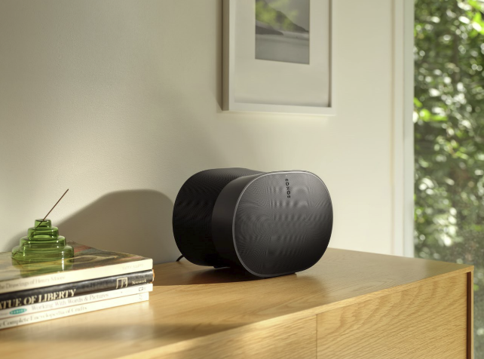
„V době neustálého hluku všude kolem nás je kvalitní poslech důležitější než kdy dřív. Naší vizí je učinit z poslechu zážitek, který v nás vzbuzuje pocity, a pomoci našim zákazníkům užívat si života a radosti prostřednictvím jejich oblíbené hudby
a dalšího audio obsahu,“ říká Patrick Spence, generální ředitel společnosti Sonos. „Rodina Era je další generací chytrých reproduktorů, které ztělesňují náš závazek ke kvalitním inovacím, odpovědnému designu a propojení s komunitou stejně smýšlejících tvůrců.“

Era 300: bezkonkurenční prostorový zvuk s Dolby Atmos pro posluchače i tvůrce
Neslýchané pro reproduktor této kompaktní velikosti: Era 300 se může pochlubit šesti výkonnými měniči, které směřují zvuk doleva, doprava, vpřed a nahoru. Ty poskytují průlomový zvukový přednes s Dolby Atmos, který staví posluchače do samotného středu oblíbených filmů a hudby.

„Technologie Dolby Atmos vytvořila zcela nový způsob, jak si užít hudbu a další audio zábavu. Zvuk i hudba ožívají s bezkonkurenční čistotou a hloubkou,“ komentuje Kevin J. Yeaman, generální ředitel společnosti Dolby. "Zvuková inovace reproduktoru Era 300 s Dolby Atmos vytváří naprosto pohlcující zážitek z poslechu."

- Navrženo do prostoru: Era 300 zahaluje svou dokonale komplexní akustickou architekturu do elegantního designu přesýpacích hodin, přičemž každý úhel, proporce a perforace vylepšují směr a rozptyl zvuku, aby vás skutečně obklopil ze všech stran.
- Realistický prostorový zvuk: Era 300 je první produkt značky Sonos, který při použití jako zadní reproduktory domácího kina poskytuje vícekanálový prostorový zvuk. Filmoví fanoušci mohou spárovat dva reproduktory se soundbarem Arc nebo Beam (Gen 2)
a vytvořit tak skvělý zážitek Dolby Atmos, který je vtáhne ještě hlouběji do děje.
- Úzká spolupráce s hudebním průmyslem: Sonos úzce spolupracoval se svou komunitou předních umělců a tvůrců – včetně členů Sonos Soundboard týmu – na pečlivém vyladění reproduktoru Era 300, aby si posluchači mohli vychutnat zvuk ve studiové kvalitě, který věrně interpretuje záměr umělce.

“Stejně jako přechod od monofonního zvuku ke stereu je prostorový zvuk dalším vývojem
v poslechu hudby – vytváří tak realistický zážitek, že vás hudba přímo pohltí,“ říká Giles Martin, viceprezident Sound Experience společnosti Sonos. „Vzhledem k tomu, že jak tvůrci tak i přední streamovací platformy využívají prostorový zvuk pro poslech hudby, bylo na čase vytvořit
z hlasitého poslechu zážitek, který splní příslib tohoto vzrušujícího kreativního formátu.“

Sonos Era 300 bude k dispozici u vybraných prodejců od 28. března 2023 za 12 490 Kč.

Era 100: znovuzrození ikony
Reproduktor Era 100 je jen o něco málo větší než jeho předchůdce Sonos One. Era 100 je vybavena zcela novým hardwarem a softwarem s akustikou a designem nové generace, které umožňují detailní stereofonní zvuk a hluboké basy.

- Nyní ve stereu: Dva nakloněné tweetery vysílají ostré vysoké frekvence vlevo i vpravo
a zajišťují bohatý stereo zážitek, zatímco jeden středobasový měnič se postará o věrné přehrávání vokálních frekvencí středního pásma a hluboké basy, které byste u takového reproduktoru kompaktní velikosti nečekali.
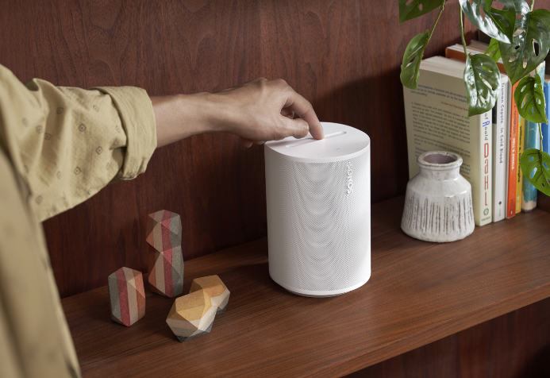
- Malý, ale výkonný: Moderní, avšak nadčasový design reproduktoru Era 100 je plný zvukových a technických inovací a představuje elegantní doplněk pro každou polici, kuchyňskou linku, stůl nebo noční stolek.
- Přizpůsobte si systém podle svého: Pro vytvoření prostorového zvuku můžete k soundbaru přidat dva reproduktory Era 100 jako zadní kanály nebo jednoduše spárujte dva dohromady pro stereofonní zvuk, který zaplní celou místnost.

Sonos Era 100 bude k dispozici u vybraných prodejců od 28. března 2023 za 6 990 Kč.

Prémiový, udržitelný design, který myslí na všechny

Era 100 a Era 300 staví na nadčasové estetice akustického designu Sonos a reagují na výzvy, kterým čelí naše životní prostředí. Každý, kdo s produkty Sonos přijde do styku, jistě ocení nové uživatelské rozhraní a udržitelný design, které zahrnují dlouhodobou provozuschopnost, energeticky úsporné technologie a použití recyklovaných materiálů.

"Do odpovědného designu vnášíme stejně pokrokové myšlení jako do vytváření nových zážitků z poslechu," komentuje Kitty Suidman, ředitelka designu pro udržitelnost produktů Sonos. "Náš závazek k udržitelnosti je od počátku zakotven již v procesu vývoje designu, přičemž řada Era představuje významný krok kupředu na naší cestě k vytváření produktů, které vydrží více, než se očekávalo, fungují efektivněji a používají bezpečnější a cirkulární materiály."

- Udržitelnější zvuk: Era 100 a Era 300 jsou vyrobeny z recyklovaného plastu (PCR)
a zabaleny do 100% papíru z udržitelných zdrojů, Zároveň jsou navrženy tak, aby snižovaly spotřebu energie s příkonem pod dva watty v klidovém stavu a novou pokročilou funkcí režimu spánku, když se nepoužívají.
- Delší životnost: Oba reproduktory jsou navrženy tak, aby ve vaší domácnosti vydržely dlouhá léta, a jsou konstruovány s tím, aby je bylo možné snadno opravit – proto došlo k omezení lepidel a přednost dostaly šrouby pro snadnou demontáž a opravu.
- Odvážné, nové uživatelské rozhraní: Era 100 a Era 300 disponují novým intuitivním uživatelským rozhraním včetně nového kapacitního posuvníku hlasitosti pro jednoduché ovládání, který doplňuje rychlé ovládání hudby pomocí aplikace Sonos, Apple AirPlay 2
a Bluetooth®.
- Vylepšená konektivita: Streamujte veškerý zvuk, který máte rádi, pomocí Wi-Fi nebo Bluetooth a napřímo připojte další audio zařízení, například gramofon, prostřednictvím pomocného kabelu a adaptéru Sonos Line-In.
- Rozšíření technologie Trueplay: Pomocí mikrofonu v zařízeních Era 100 a Era 300 optimalizuje technologie Trueplay zvuk pro jedinečnou akustiku vašeho prostoru pouhým klepnutím v aplikaci Sonos. K dispozici je pro uživatele systémů Android i iOS.
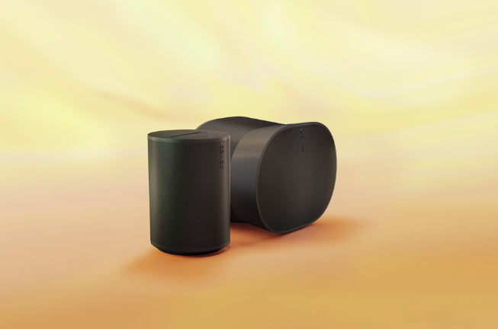
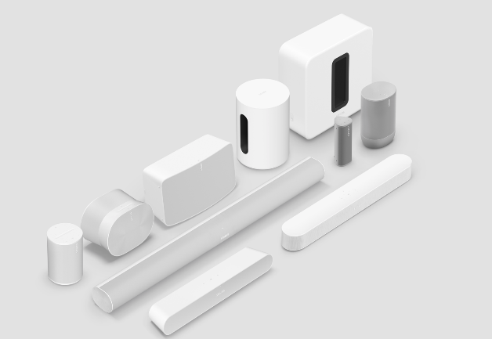

Pro více informací navštivte www.sonos.com nebo sledujte @sonos.

###

O společnosti Sonos
Sonos je přední světová společnost zaměřující se na zvukové zážitky. Společnost Sonos, vynálezce bezdrátového domácího multi-room audia, pomáhá celému světu k lepší kvalitě poslechu tím, že poskytuje lidem přístup k obsahu, který milují, a umožňuje jim ovládat ho, jak a kde chtějí. Společnost Sonos se proslavila poskytováním bezkonkurenčních zvukových zážitků, promyšlenou estetikou designu, jednoduchostí používání a otevřenou platformou. Díky tomu všemu zpřístupňuje audio obsah v celé jeho šíři doslova každému. Centrála společnosti Sonos je v kalifornském městě Santa Barbara. Více informací naleznete na stránkách www.sonos.com.

Markéta Topolčányová
doblogoo
+420 778 430 052
marketat@doblogoo.cz

